12.12.2019 UA1CEG/p поддерживаю «рандеву», а главное QRPPP 100 милливатт в реальном эфире.
(Home made, «Приятель- 41», 100 милливатт, Long Dipole, умеренный ветер, -5 градусов)

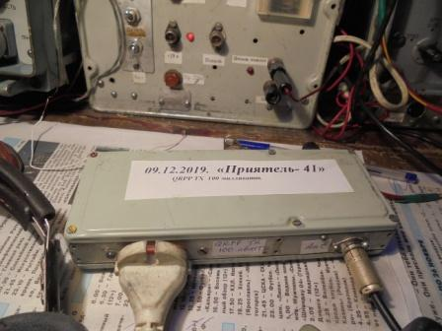
Сегодня есть возможность проверить в реальном эфире «Приятель- 41» 100 милливатт.

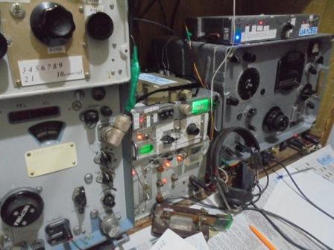

Включаю любимое радио.

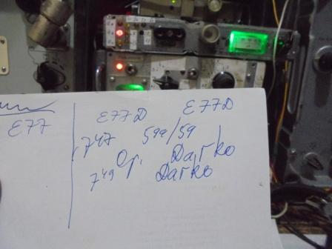

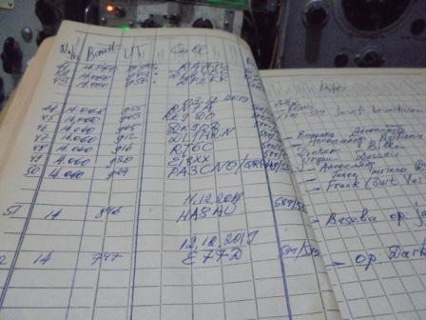

Провожу «разминочное» QSO. Прохождение, если и не потрясающее, но есть!

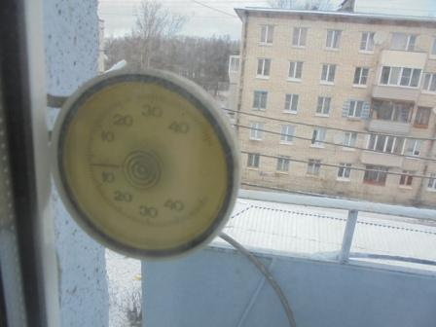

Вылвигаюсь.
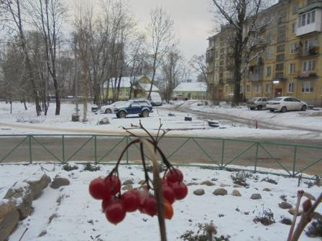

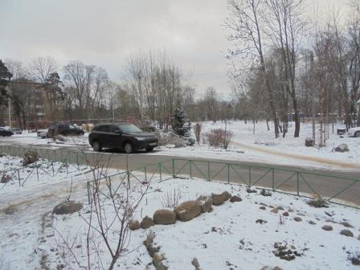

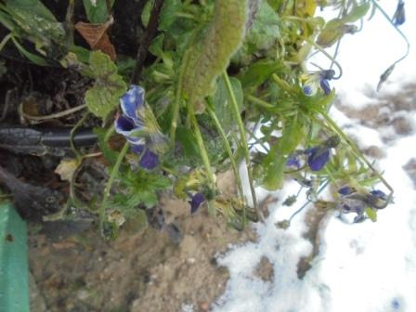

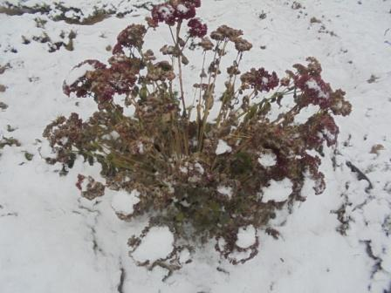
Цветы не сдаются! А не май месяц, между прочим…
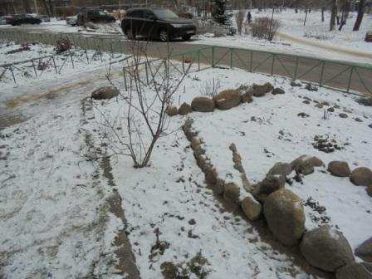

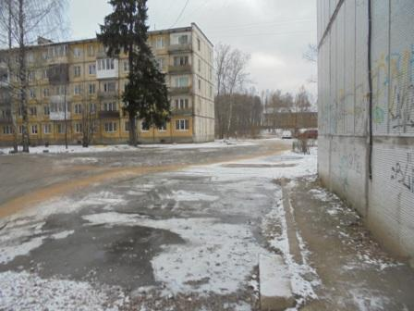

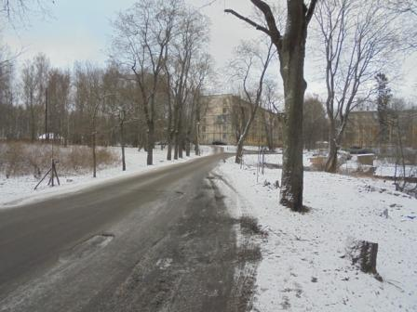

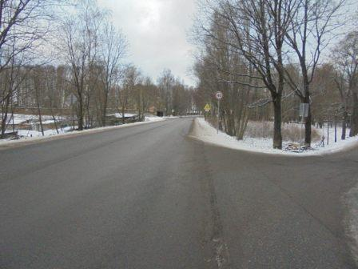

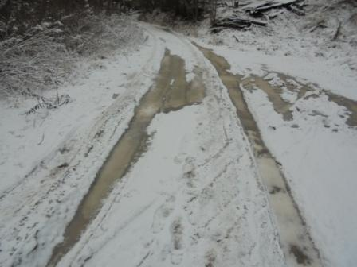

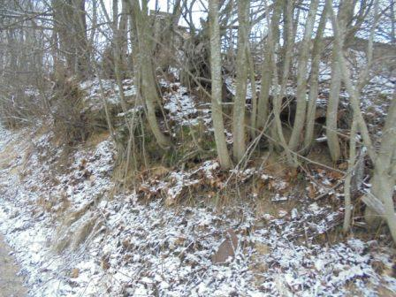

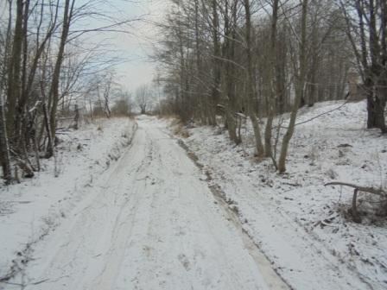

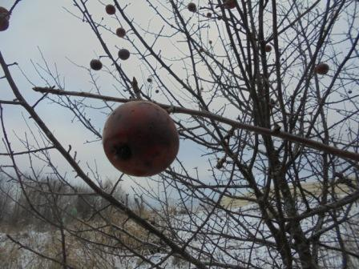

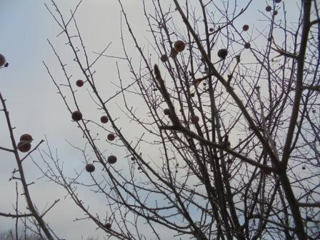

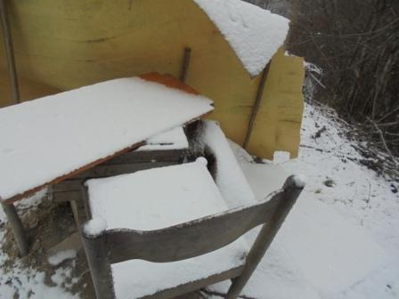

Т.н. шеек… Я накрыл линолеумом «стол» и стул… Но, ветер на высотке тот ещё!

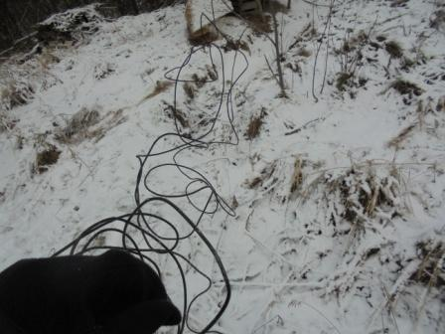
Нужно поднять Long Dipole на рабочую высоту.
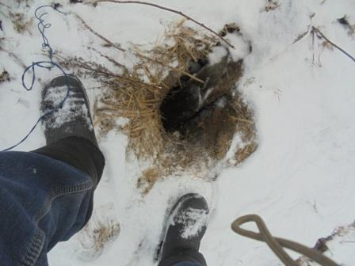

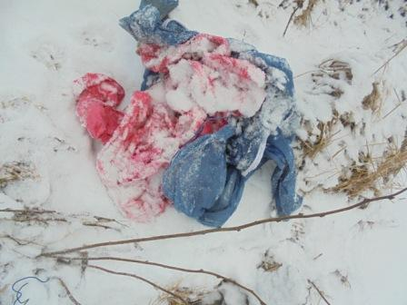

Тряпки прикрывали от снега выкопанную ямку для шеста диполя.
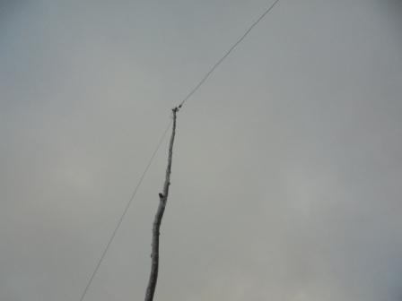

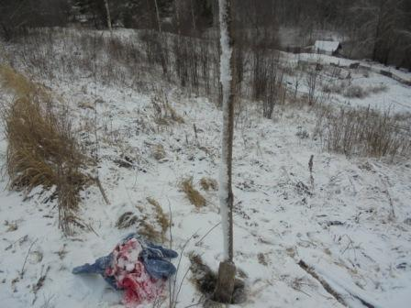

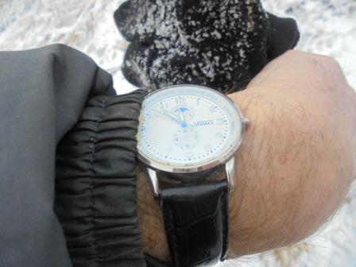

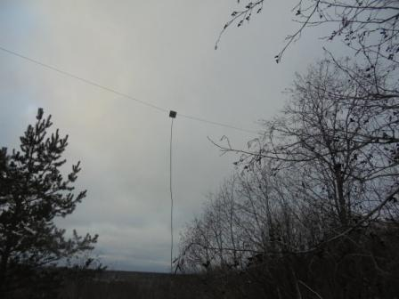

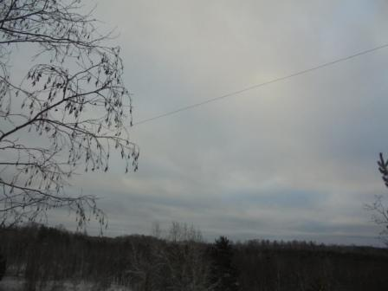

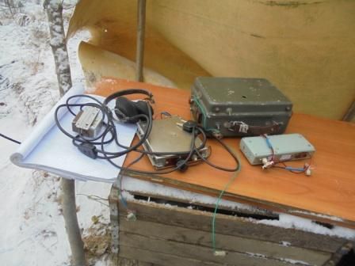

Вытряхиваю из радио- сумки радио.
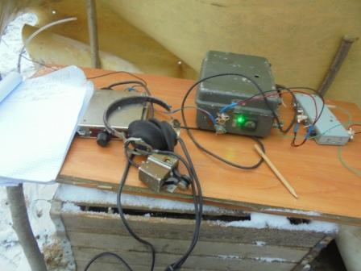

На 14060 никого! Я не рассчитывал на QSO, надежда- то была, но уверенность была только на скиммеры, не более…

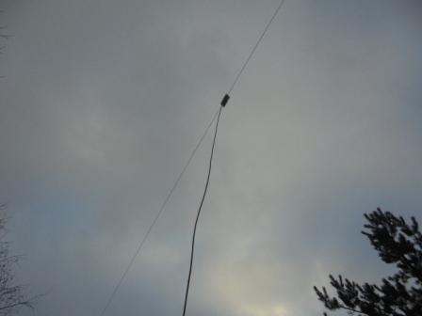

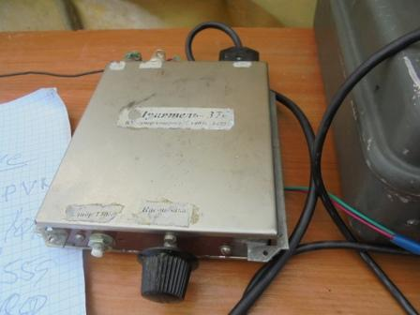
Приёмник. Безукоризненно работает! Потёрся уже…
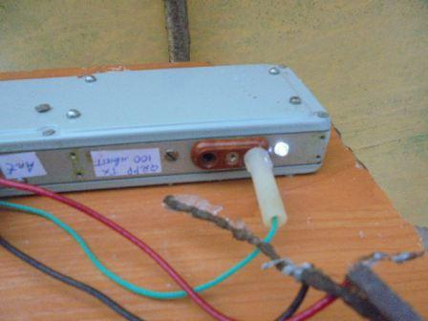

100 милливаттный «Приятель- 41» в работе. Светодиод показывает нажатие ключа, я всегда стараюсь встраивать эту индикацию!

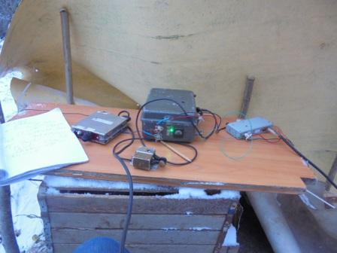

Довольно долго, 15 минут передаю общий вызов. В расчёте на скиммеры.
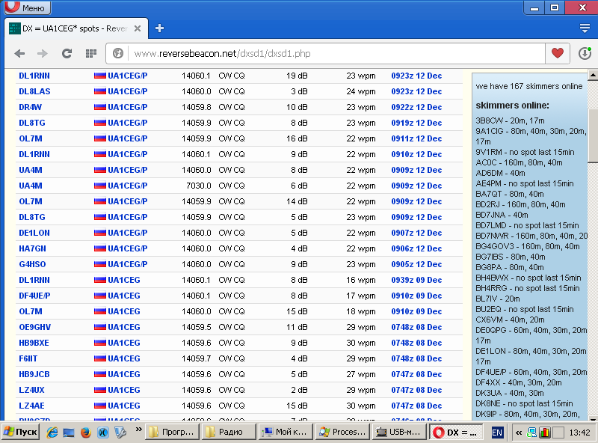

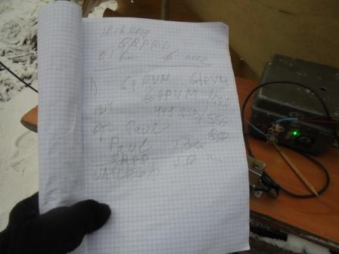

Ура! Ёщё«УРА!!!» 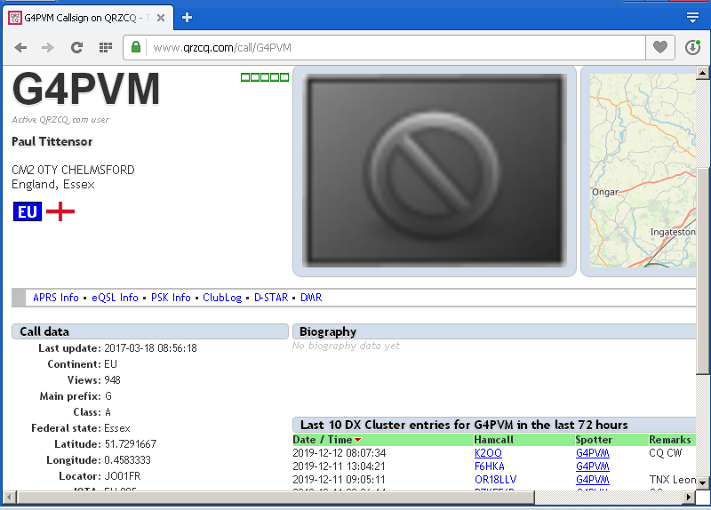

С англичанами и не 100 милливаттами не так легко провести QSO! А тут на общий вызов, 100 милливаттами…
Честь и хвала Paul G4PVM! FB OPERATOR!

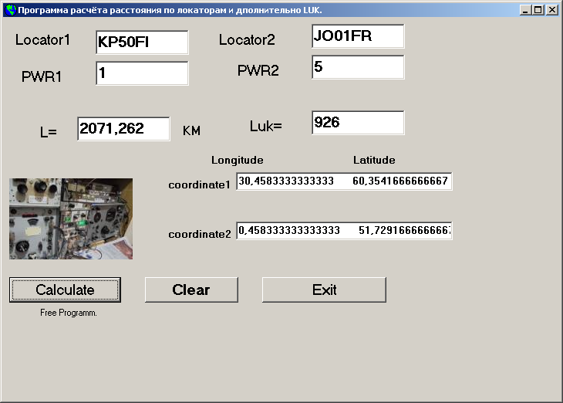

При расчёте LUC менее 1-го ватта не используется, получается ахинея…
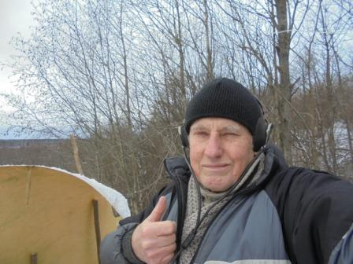
Есть QSO! А я питал только робкую надежду!

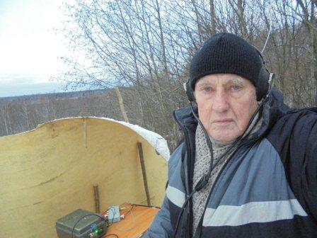
Фото на фоне радио. Более менее на фоне радио.,.

>Прохождение нас не балует, и изобилия народа на "рандеву" сегодня не замечено. В >самом начале слышал CQ DL6YYM/qrp довольно громко. DK1HW пытался дозваться >Юрия UA1CEG/p. До меня от Юрия долетали лишь отдельные точки, типа "CQ >CQ..." и >кусби под шумы. На мои CQ 1 Вт подошли два шведа SM5DGE (100w, indoor >dipole), SM7RYR (5w, GP). Обоих слышал 599, а они меня 5-6 баллов с кусби до 339. >Антенна смотрит на Запад, и западные скиммеры видят хорошо, до 30 дБ с/ш, но живых >европейцев, увы, мало.
>Добавлено:
>Под занавес связь с Алфредо EA1FCL (5 Вт, G5RV) у меня 1 Вт. Мне рапорт 309 Хотя >без единого переспроса, с полным обменом всей инфо и любезностями. 3331 км, тоже не >плохо!
>72! de Oleg RX3G (ex RV3GM)

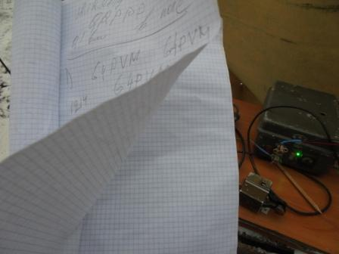

Ветер на высотке приличный!

>До меня от Юрия долетали лишь отдельные точки, типа "CQ >CQ..." RX3G
Я бы сказал: «Честь и звала Олегу RX3G!». У меня 100 милливатт!
Ещё слышал, как кто-то подошёл: «QRL?». Отвечаю: «De UA1CEG/p». Спрашивающий ушёл и всё! Более никого… Минус узкополосного ЭМФ, может кто-то чуть в стороне и вызывал…
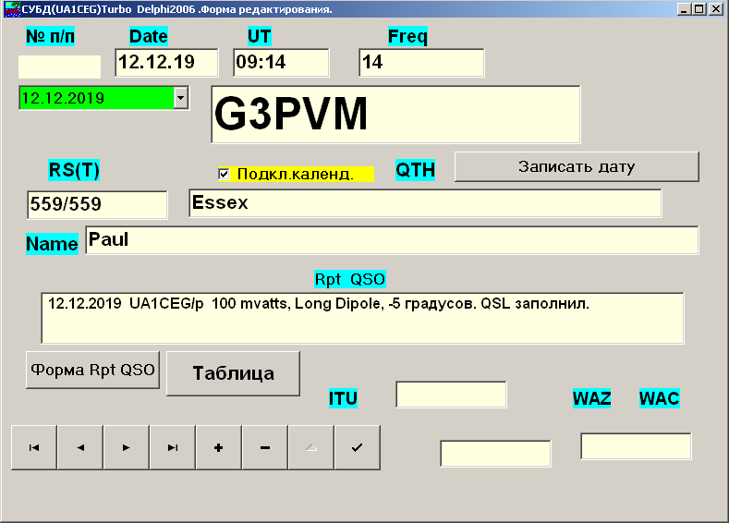

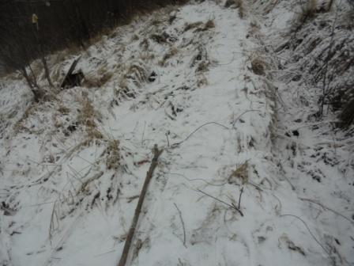

Сворачиваю антенну.

По моим критериям- это G3PVM провёл QRPPP/QSO, это он принимал слабый 100 милливаттный сигнал. Я принимал гораздо более мощный сигнал, чем мои 100 милливатт. Виктор ( ru3njc) обещал на «зимних каникулах » попытаться провести 2*QRPPP/p QSO. Если получится провести двухстороннее QSO 100 милливаттами в полевых условиях- это будет отлично! А пока, честь и хвала Полу (Paul) G3PVM!

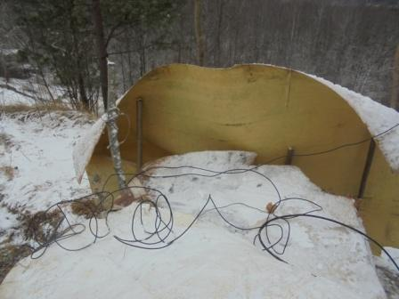

Я не страдаю комплексом неполноценности: да, я собрал самодельный по своему варианту радиоприёмник, по своему варианту передатчик, даже антенна явно по своему варианту, неизвестно, что бы кто-то применял (реально, не словоблудие!) такой вариант. Но, двухсторонних QSO/QRPPP/p я не проводил!
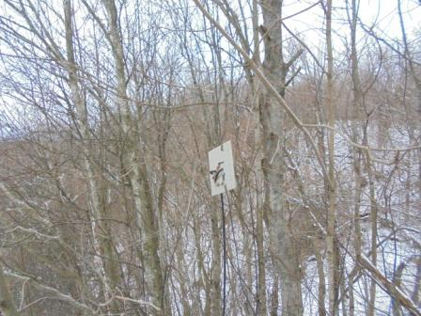

Антенну свернул.
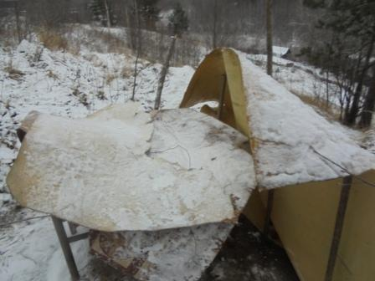

Накрываю т.н. шеек.
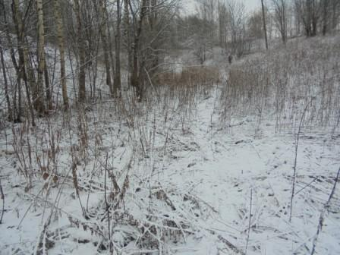
Моя тропинка, собачки пользуются, но более никто…
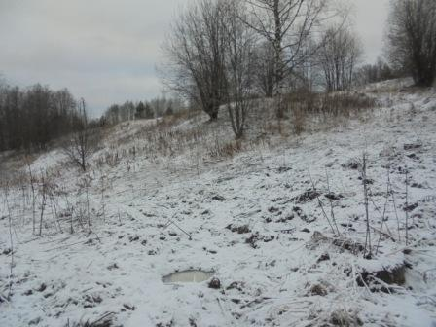

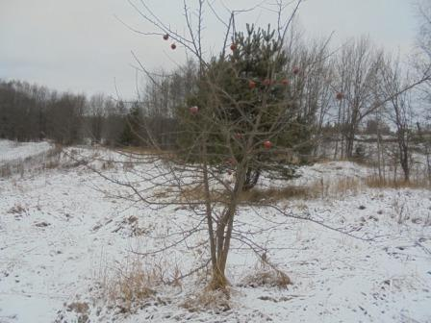

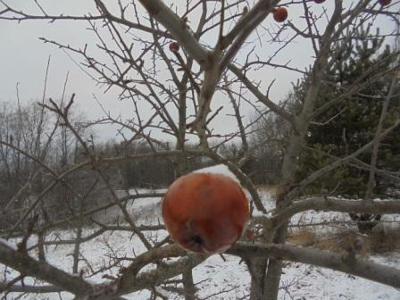

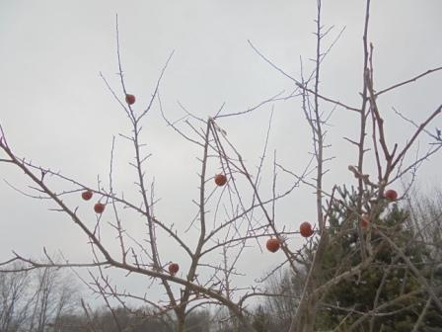

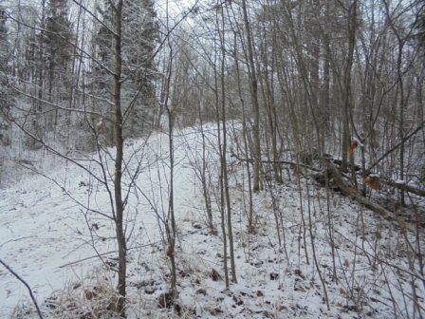

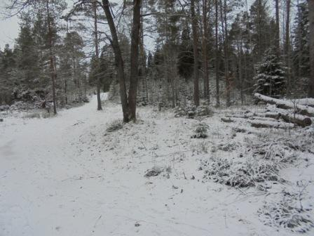

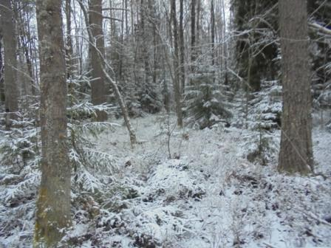

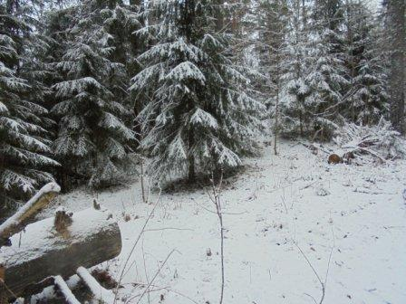

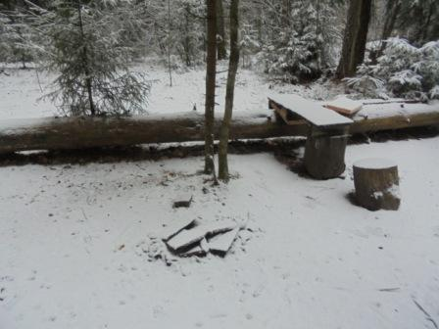

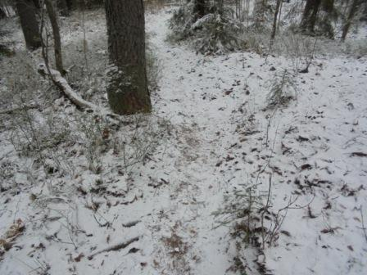

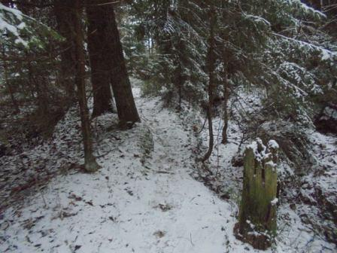

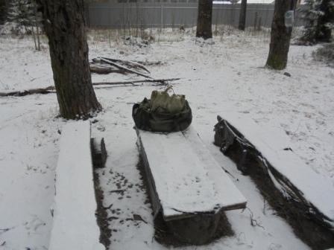

Ещё «шашлычное место».

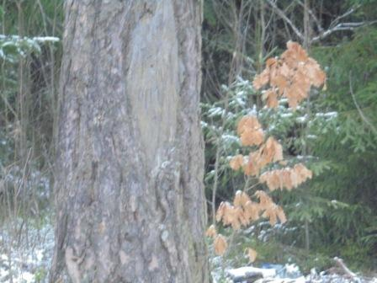

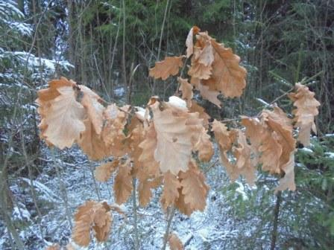

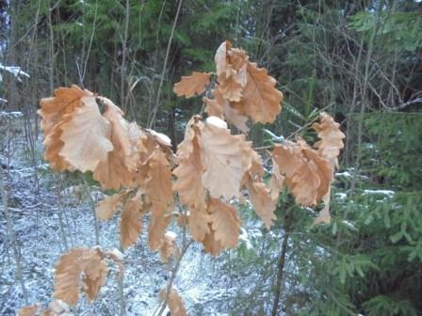

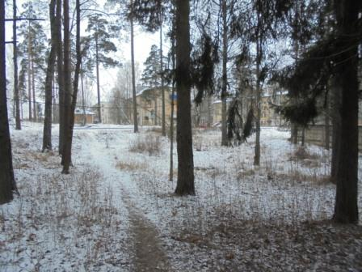

Прибыл, окраина нашей деревни прямо вблизи леса.

Прекрасно прошла радио- прогулка!

До встречи в эфире!
73! UA1CEG.

